**Slack APP**

Sự tích hợp với Hue giúp người dùng bằng cách hỗ trợ các truy vấn SQL và cộng tương tác tốt hơn với những người dùng khác thông qua Slack.

Để thiết lập Ứng dụng Hue, quản trị viên **Slack workspace** cần:

Kết nối thành công ứng dụng với Hue, hãy nhập hello hue hoặc @Hue help trong kênh Slack để các thông tin mà Slack có thể hỗ trợ.

**Chia sẻ Query/Gist link**

Người dùng có thể chia sẻ các liên kết truy vấn hoặc Gists trong các kênh Slack, sau đó mở ra để xem đầy đủ về chi tiết về truy vấn để những người dùng khác tương tác. Ứng dụng cũng cung cấp file kết quả cho truy vấn trong tin nhắn sau khi có kết quả.

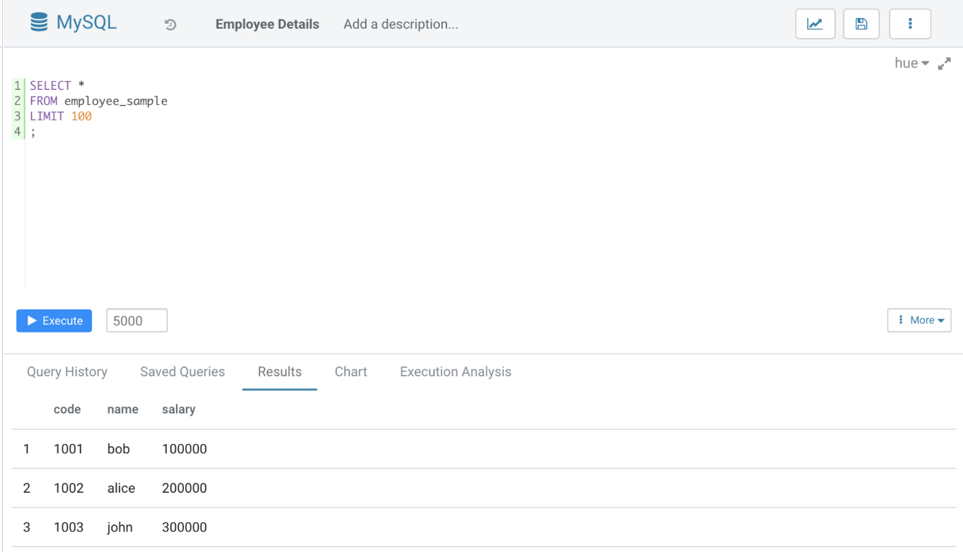

Mở Hue Editor, chạy một số truy vấn và sao chép liên kết của nó:

Dán nó vào kênh Slack để người khác xem trước liên kết

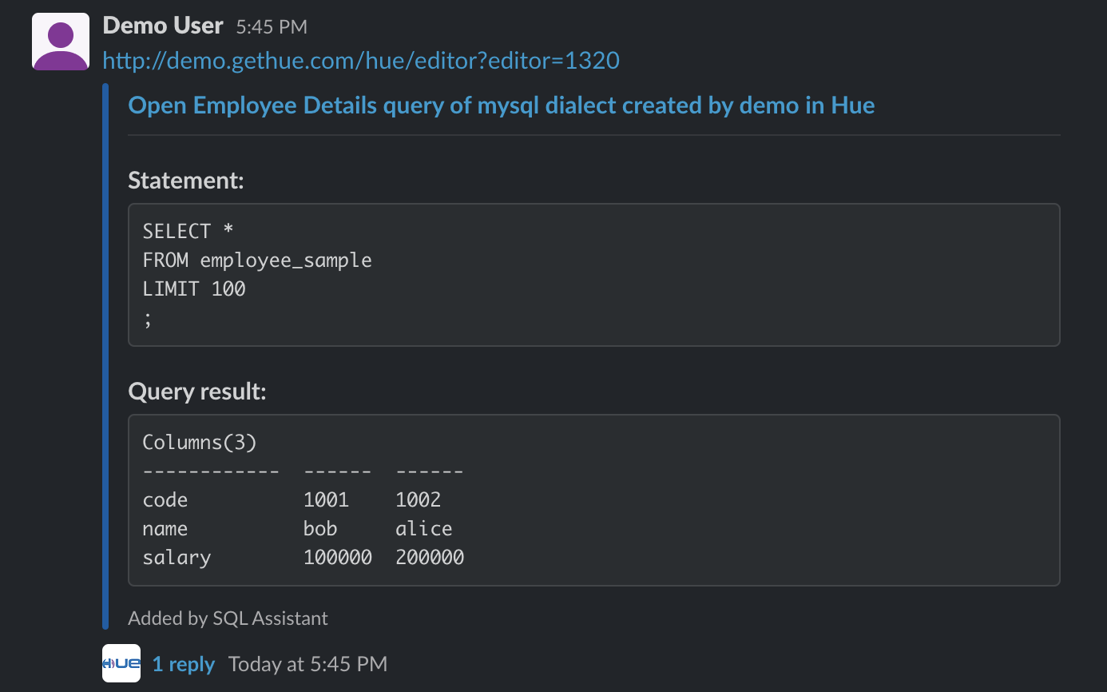

Có thể tải lên hình ảnh kết quả, cắt bớt các cột không cần thiết, xoay bảng kết quả, tải tệp kết quả lên, v.v.

Người dùng cũng có thể chia sẻ các liên kết gists của SQL:

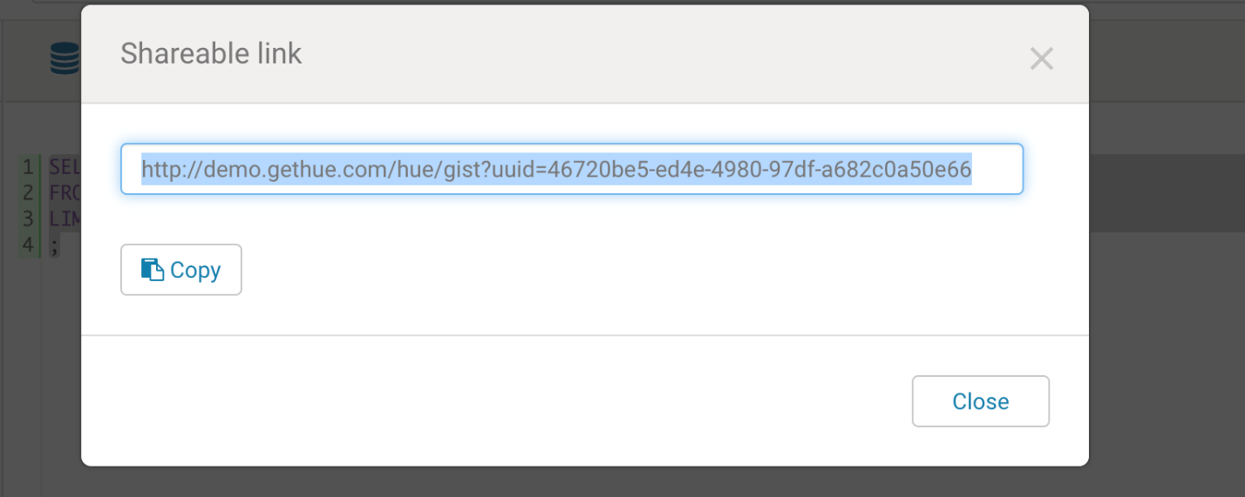

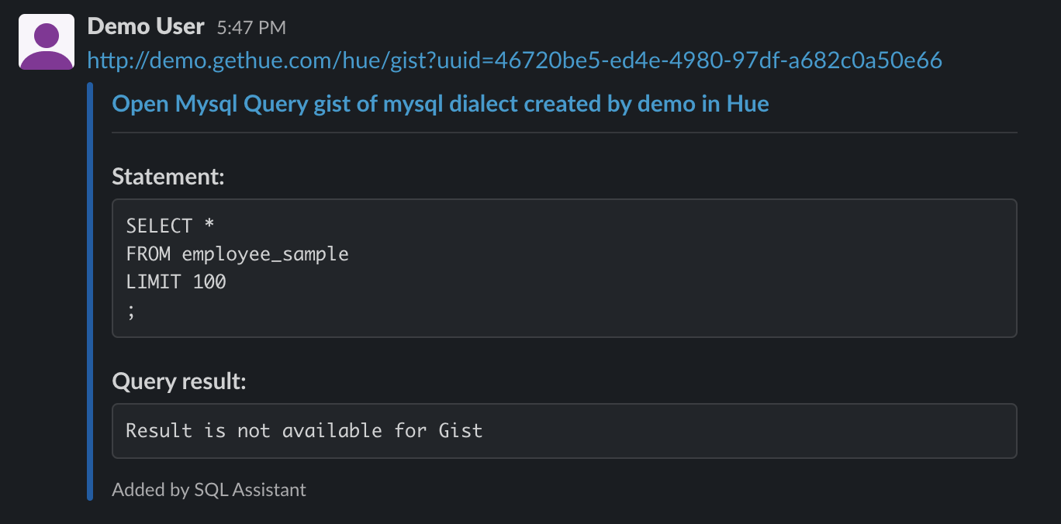

**Chia sẻ trực tiếp từ Trình chỉnh sửa**

Để giảm chuyển đổi ngữ cảnh hơn nữa giữa Slack và Hue cho các cuộc thảo luận, giờ đây người dùng có thể chia sẻ trực tiếp các truy vấn mong muốn của họ từ trình chỉnh sửa Hue trong các kênh Slack. Ứng dụng gửi liên kết chính trong kênh đã chọn và tận dụng liên kết đã có sẵn mở ra cho các liên kết chính để cung cấp bản xem trước phong phú.

Chỉ cần tạo ý chính, chọn kênh và chia sẻ trực tiếp từ Trình chỉnh sửa:



**Assistance**

**Phát hiện câu lệnh SQL SELECT**

Để đề xuất người dùng chia sẻ liên kết truy vấn thay vì sao chép/dán câu lệnh SQL khi truy vấn, Ứng dụng Hue phát hiện câu lệnh SELECT trong tin nhắn và đưa ra gợi ý nhanh để chia sẻ liên kết và gửi 1 gists link cho SQL được phát hiện, sau đó mở đưa ra kết quả xem trước cho người dùng.

Trong tương lai, ứng dụng Hue có thể cải thiện với khả năng phát hiện tốt hơn và hỗ trợ hiệu quả hơn với SQL. Ví dụ: sử dụng trình phân tích cú pháp để kiểm tra và trích xuất bảng, đồng thời đề xuất tối ưu hóa truy vấn như LIMITS hoặc tables/joins.



**Giới thiệu về nền tảng Slack**

Nền tảng Slack cho phép bạn mở rộng và tự động hóa không gian làm việc của mình. Duy trì cuộc trò chuyện, truyền cảm hứng hành động và tích hợp các dịch vụ bằng cách xây dựng ứng dụng hoặc quy trình công việc.

**Nền tảng Slack có thể làm gì?**

Nền tảng Slack cung cấp một vài lộ trình khác nhau để tự động hóa và nâng cao không gian làm việc Slack của bạn:

* Workflow cung cấp giải pháp **no-code** để tự động hóa các tác vụ thông thường, sử dụng **trigger** và **steps** được xác định trước .
* [Slack](https://api.slack.com/start/overview#apps) App sử dụng nhiều **APIs** để truy cập các cấp độ tùy chỉnh sâu hơn nhiều.

Có thể sử dụng các quy trình công việc và ứng dụng riêng lẻ hoặc kết hợp chúng theo nhu cầu của bạn.

**Quy trình làm việc: tự động hóa các hành động, không cần mã**

Quy trình làm việc của Slack là giải pháp không dùng mã để tự động hóa các tác vụ thông thường trong Slack. Quy trình làm việc được xây dựng với  [**Workflow Builder**](https://slack.com/help/articles/360035692513-Guide-to-Workflow-Builder) bằng cách sử dụng một bộ **trigger** và **steps** giới hạn .

**Trigger** bắt đầu một Workflow (quy trình làm việc). Chúng có thể là hành động do người dùng thực hiện, chẳng hạn như chọn lối tắt hoặc phản hồi bằng biểu tượng cảm xúc. Hoặc chúng có thể tự động, chẳng hạn như ngày và giờ đã lên lịch hoặc đăng lên webhook.

**Steps** thực hiện theo hướng dẫn của người dùng. Một **step** có thể thực hiện một tác vụ cơ bản, chẳng hạn như gửi một tin nhắn vào một cuộc hội thoại hoặc nhắc người dùng bằng đoạn tin nhắn ngắn trong một phương thức.

Bạn có thể xây dựng **workflows** tùy chỉnh từ bên trong Slack hoặc có thể sử dụng các ứng dụng được xây dựng sẵn trong Slack.

#### Ứng dụng Slack: vượt ra ngoài tự động hóa bằng API

Các ứng dụng có quyền truy cập vào nền tảng, từ đó tạo ra môi trường làm việc theo ý muốn của bạn, tùy chỉnh và nâng cao hơn trong Slack.

Mọi ứng dụng Slack đều có quyền truy cập vào nhiều thủ thuật — nhiều API cung cấp quyền truy cập để đọc, viết và cập nhật tất cả các loại dữ liệu trong Slack.

Một số tính năng người dùng có thể làm trong ứng dụng Slack:

* [**Gửi tin nhắn**](https://api.slack.com/messaging) cho tất cả các loại [cuộc hội thoại](https://api.slack.com/messaging/managing#conversations) bằng [API Web](https://api.slack.com/web) và [webhook](https://api.slack.com/messaging/webhooks) .
* **Tạo, lưu trữ và quản lý** các cuộc hội thoại bằng [API Web dành riêng cho cuộc hội thoại](https://api.slack.com/docs/conversations-api) .
* **Nhận thông báo** về [lượt đề cập](https://api.slack.com/events/app_mention) , [lượt mở trang chủ ứng dụng](https://api.slack.com/events/app_home_opened) và các hoạt động khác nhau thông qua Events [API](https://api.slack.com/events-api)  .

Các ứng dụng cũng có thể làm những việc trong Slack chỉ cho người dùng sử dụng với phiên bản đầy đủ của ứng dụng:

* **Tạo và cập nhật trang Home** để cung cấp cho người dùng không gian liên tục để tương tác và cập nhật thông tin.
* **Ủy quyền cho người dùng** để gọi tương tác bất kì thời điểm nào với [các phím tắt](https://api.slack.com/interactivity/shortcuts) .
* Mở [các phương thức](https://api.slack.com/start/overview#modals) để thu thập thông tin và cung cấp không gian để hiển thị các chi tiết động.
* Xuất bản [các thành phần tương tác](https://api.slack.com/block-kit/interactivity) trong [tin](https://api.slack.com/start/overview#messages) nhắn , [phương thức](https://api.slack.com/start/overview#modals) và [Home](https://api.slack.com/start/overview#tabs) để kích hoạt action và reaction.
* **Tự động hóa quản lý người dùng, ứng dụng và không gian làm việc** bằng [nhiều API tập trung vào doanh nghiệp](https://api.slack.com/enterprise) .

Có thể tạo nhiều tổ hợp ràng buộc thay phiên (spell-binding) khác nhau—từ một công cụ đơn giản, có mục đích đến tích hợp dịch vụ tương tác, phức tạp.

#### Ứng dụng Slack được sử dụng ở đâu?

Tạo không gian chào đón để mọi người sử dụng ứng dụng Slack của bạn bằng cách sử dụng nhiều app surfaces có thể.

Một surfaces là bất cứ nơi nào ứng dụng có thể sử dụng thông qua giao tiếp hoặc tương tác.